Егоров Даниил Вячеславович
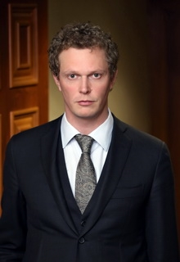
Руководитель Федеральной налоговой службы
Действительный государственный советник Российской Федерации 1 класса
Даниил Вячеславович Егоров родился 7 сентября 1975 года в Москве.
В 1998 году окончил Российский университет дружбы народов по специальности юриспруденция.
В период с 2000 г. по 2001 г. – являлся членом комиссии Межрегиональной коллегии адвокатов помощи предприятиям и гражданам.
С 2001 г. по 2001 г. - замещал должность юрисконсультанта, начальника юридического отдела ЗАО «Энеко».
2001 г. по 2003 г. - замещал должность специалиста 1 категории, консультанта отдела обеспечения деятельности руководства Управления МНС России по г. Москве.
2003 г. -2005 г. замещал должность начальника отдела информационного обеспечения, электронного ввода данных и камеральных проверок, затем начальника отдела камеральных проверок Межрайонной инспекции МНС России №44 по г. Москве.
В период с 2005 г. по 2009 г. Даниил Вячеславович замещал должность начальника отдела камеральных проверок, начальника отдела выездных проверок №2 Межрайонной инспекции ФНС России №50 по г. Москве.
С 2009 г. по 2010 г. – замещал должность заместителя начальника отдела контрольной работы Управления ФНС России по г. Москве.
С 2010 г. по 2011 г. - замещал должность начальника отдела рассмотрения споров с физическими лицами, начальника отдела рассмотрения споров с крупнейшими налогоплательщиками, заместителя начальника Управления и начальника Управления досудебного аудита Федеральной налоговой службы.
С 2011 г. по январь 2020 г. — замещал должность заместителя руководителя Федеральной налоговой службы.
Распоряжением Правительства Российской Федерации от 17 января 2020 г. № 21-р Даниил Егоров назначен руководителем Федеральной налоговой службы.

Бациев Виктор Валентинович
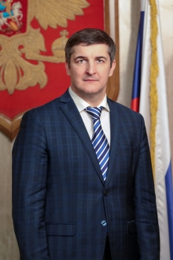
Заместитель руководителя Федеральной налоговой службы
Действительный государственный советник Российской Федерации 2 класса
Виктор Валентинович Бациев родился 1 мая 1973 года в Волгограде.
В 1995 году окончил Волгоградский государственный университет по специальности юриспруденция. В 2003 году – магистратуру в Российской школе частного права.
С 2003 по 2009 год замещал должности главного консультанта, советника и начальника Управления анализа и обобщения судебной практики Высшего арбитражного суда Российской Федерации.
С 2009 по 2011 год являлся судьей Высшего Арбитражного Суда Российской Федерации.
С 2011 по 2014 год – председателем пятого судебного состава Высшего Арбитражного Суда Российской Федерации.
С 2014 по 2015 год работал правовым советником ФГБНУ «Исследовательский центр частного права имени С.С. Алексеева при Президенте Российской Федерации».
С 2015 по 2020 год занимался преподавательской деятельностью в ФГБНУ «Исследовательский центр частного права имени С.С. Алексеева при Президенте Российской Федерации».
Распоряжением Правительства Российской Федерации от 24 января 2020 года № 84-р Бациев Виктор Валентинович назначен на должность заместителя руководителя Федеральной налоговой службы.

Бондарчук Светлана Леонидовна
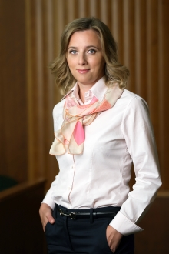
Заместитель руководителя Федеральной налоговой службы
Действительный государственный советник Российской Федерации 2 класса
Светлана Леонидовна Бондарчук родилась в 1973 году в Москве.

В 1996 году окончила с отличием Московский ордена Трудового Красного Знамени институт инженеров землеустройства по специальности землеустройство, в 1998 году – Шведский королевский технический университет по специальности управление недвижимостью.
В период с 1996 по 2000 год замещала должность специалиста Федерального кадастрового центра «Земля».
С 2000 по апрель 2010 года замещала должности главного специалиста, заместителя начальника управления - начальника отдела Федеральной службы земельного кадастра России, начальника Управления - начальника отдела, заместителя начальника Управления Федерального агентства кадастра объектов недвижимости, начальника Управления Федеральной службы государственной регистрации, кадастра и картографии.
С апреля 2010 по ноябрь 2011 года С.Л. Бондарчук замещала должность начальника Управления налогообложения имущества и доходов Федеральной налоговой службы.
В соответствии с приказом Министерства финансов Российской Федерации от 16.11.2011 № 1687 л/с «О назначении Бондарчук С.Л.» Бондарчук Светлана Леонидовна назначена на должность заместителя руководителя Федеральной налоговой службы.

Бударин Андрей Владимирович
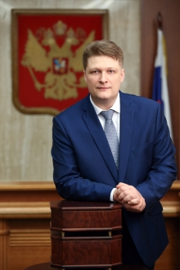
Заместитель руководителя Федеральной налоговой службы
Действительный государственный советник Российской Федерации 2 класса
Андрей Владимирович Бударин родился 7 ноября 1979 года в Волгограде.
В 2001 году окончил Волгоградский государственный технический университет по специальности «автоматизация технологических процессов и производств», а в 2002 году — по специальности «мировая экономика».
В период с 2002 по 2004 год замещал должности менеджера по продажам, заместителя коммерческого директора — начальника отдела продаж, коммерческого директора ЗАО «ТелеРосс-Волгоград».
С 2004 по 2007 год замещал должность коммерческого директора Волгоградского филиала ООО «СЦС Совинтел».
С 2007 по 2012 год замещал должности коммерческого директора, первого заместителя директора Центрального филиала — коммерческого директора, заместителя коммерческого директора Центрального филиала ОАО «Ростелеком».
В 2012 году замещал должность советника генерального директора ОАО «НТЦ Промтехаэро».
С 2013 по 2014 год замещал должность генерального директора ООО «Открытые операционные системы».
С 2015 по 2016 год замещал должность заместителя начальника Межрегиональной инспекции Федеральной налоговой службы по централизованной обработке данных.
С 2016 по 2020 год замещал должность заместителя начальника и начальника Управления оперативного контроля Федеральной налоговой службы.
Распоряжением Правительства Российской Федерации от 24 января 2020 года № 81-р Бударин Андрей Владимирович назначен на должность заместителя руководителя Федеральной налоговой службы.

Егоричев Александр Валерьевич
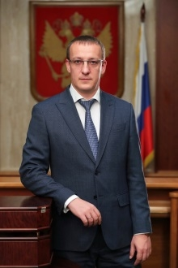
Заместитель руководителя Федеральной налоговой службы
Действительный государственный советник Российской Федерации 2 класса
Александр Валерьевич Егоричев родился 25 марта 1982 года в г. Мытищи Московской области.
В 2000 году окончил Мытищинский машиностроительный техникум-предприятие по специальности «экономика, бухгалтерский учет и контроль (в строительстве)». В 2003 году - Московский государственный университет экономики, статистики и информатики по специальности «финансы и кредит».
С 2003 по 2004 год замещал должность старшего государственного налогового инспектора сводного отдела контрольно-аналитической работы Департамента косвенных налогов МНС России.
С 2004 по 2020 год замещал должности консультанта сводно-аналитического отдела Управления косвенных налогов, советника сводного отдела аналитической работы, советника и заместителя начальника отдела контрольной работы Управления администрирования косвенных налогов, заместителя начальника и начальника отдела мониторинга Управления налогообложения, заместителя начальника и начальника Управления камерального контроля Федеральной налоговой службы.
Распоряжением Правительства Российской Федерации от 29 января 2020 года № 134-р Егоричев Александр Валерьевич назначен на должность заместителя руководителя Федеральной налоговой службы.

Колесников Виталий Григорьевич
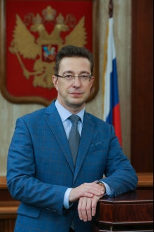
Заместитель руководителя Федеральной налоговой службы
Действительный государственный советник Российской Федерации 2 класса
Виталий Григорьевич Колесников родился 18 февраля 1967 года в Витебске.
В 1989 году окончил МВТУ им. Баумана по специальности «оптические и оптико-электронные системы». В 1999 году – Финансовую академию при Правительстве РФ по специальности «финансы и кредит».
В период с 1994 по 1998 год замещал должность президента АОЗТ «НАУТЕК-ХОЛДИНГ».
С 1998 по 1999 год замещал должность начальника Управления клиентских счетов АКБ «Центр».
С 1999 по 2003 год исполнял обязанности заместителя председателя правления банка и начальника Управления клиентского обслуживания КБ «Риком».
С 2003 по 2004 год замещал должность начальника отдела территориального органа ФСР по финансовому оздоровлению и банкротству в Московской области.
С 2004 по 2006 год исполнял обязанности начальника отдела, консультанта, заместителя начальника отдела, начальника общего отдела УМНС по Московской области.
С 2006 по 2007 год замещал должность руководителя Управления государственной охраны объектов культурного наследия Нижегородской области.
С 2007 по 2008 год замещал должность начальника Управления государственной регистрации и учета юридических и физических лиц Федеральной налоговой службы.
С 2008 по 2013 год замещал должности заместителя начальника и начальника Управления информатизации Федеральной налоговой службы.
С 2013 по 2020 год замещал должность начальника Управления регистрации и учета налогоплательщиков Федеральной налоговой службы.
Распоряжением Правительства Российской Федерации от 24 января 2020 года № 83-р Колесников Виталий Григорьевич назначен на должность заместителя руководителя Федеральной налоговой службы.

Петрушин Андрей Станиславович
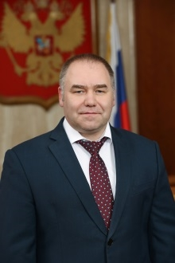
Заместитель руководителя Федеральной налоговой службы
Действительный государственный советник Российской Федерации 2 класса.
А.С. Петрушин родился в 1969 году в г. Егорьевске Московской области.

Имеет два высших образования, в 1992 году окончил Харьковское высшее военное авиационное училище радиоэлектроники по специальности авиационные радиотехнические средства, в 1996 году Московский государственный университет им. М.В. Ломоносова по специальности прикладная математика.

Кандидат технических наук.

Петрушин Андрей Станиславович назначен на должность заместителя руководителя Федеральной налоговой службы в соответствии с приказом Министерства финансов Российской Федерации от 20.04.2010 № 378 л/с "О назначении Петрушина А.С."

C февраля 2000 года по май 2004 года замещал должности начальника отдела, начальника управления, заместителя генерального директора Главного научно-исследовательского вычислительного центра Министерства Российской Федерации по налогам и сборам.

С мая 2004 года по январь 2008 года в Федеральном агентстве кадастра объектов недвижимости замещал должность начальника управления, а с января 2008 года по январь 2010 года в Федеральном агентстве по управлению особыми экономическими зонами - заместителя руководителя Агентства.

Сатин Дмитрий Станиславович
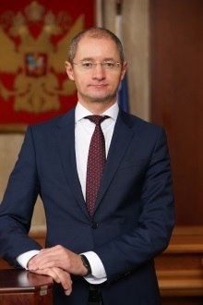
Заместитель руководителя Федеральной налоговой службы
Действительный государственный советник Российской Федерации 2 класса
Родился в 1979 году в г.Щелково Московской области.
Образование: высшее. В 2002 г. окончил Московский государственный технический университет им.Баумана по специальности экономика и управление на предприятии.
В период с сентября 2000 г. по сентябрь 2006 г. замещал должности бухгалтера 1 категории, начальника отдела МГТУ им. Н.Э. Баумана.
В налоговых органах Сатин Д.С. работает с 2006 года.
Замещал должности:
- с октября 2006 года по июнь 2011 года - государственного налогового инспектора, старшего государственного налогового инспектора, главного государственного налогового инспектора, заместителя начальника отдела, начальника отдела Межрайонной инспекции Федеральной налоговой службы № 50 по г. Москве;
- с июля 2011 года по октябрь 2011 года - заместителя начальника Межрайонной инспекции Федеральной налоговой службы № 47 по г.Москве;
- с октября 2011 года по июнь 2012 года - начальника отдела налога на добавленную стоимость Управления налогообложения Федеральной налоговой службы;
- с июня 2012 года по июль 2013 года – заместителя начальника Управления налогообложения Федеральной налоговой службы;
- с августа 2013 по июль 2015 года - начальника Управления камерального контроля Федеральной налоговой службы.
Приказом Министерства финансов Российской Федерации от 27.07.2015 № 1192 л/с «О назначении Сатина Д.С.» Сатин Дмитрий Станиславович назначен на должность заместителя руководителя Федеральной налоговой службы.
Сатин Дмитрий Станиславович имеет классный чин Действительный государственный советник Российской Федерации 2 класса (указ Президента Российской Федерации от 24.10.2018 №603).

Чекмышев Константин Николаевич
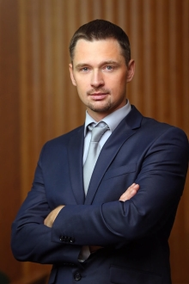
Заместитель руководителя Федеральной налоговой службы
Действительный государственный советник Российской Федерации 2 класса
Чекмышев Константин Николаевич родился 23 сентября 1979 года.
В 2001 году окончил Башкирский государственный университет. Кандидат юридических наук.
С 2001 г. по 2004 г. работал в инспекции Министерства Российской Федерации по налогам и сборам по Октябрьскому району г.Уфы.
С 2004 г. по 2008 г. работал в инспекции Федеральной налоговой службы по Октябрьскому району г. Уфы.
С 2008 г. по 2009 г. работал в инспекции Федеральной налоговой службы по Ленинскому району г.Уфы.
С 2009 г. по 2010 г. работал в Федеральной службе финансово-бюджетного надзора.
В 2010 году работал в Управлении по борьбе с экономическими преступлениями Министерства внутренних дел по Республике Башкортостан.
С 2010 г. по 2013 г. работал в Управлении Федеральной налоговой службы по Республике Башкортостан.
В сентябре 2013 года назначен на должность заместителя начальника Управления регистрации и учёта налогоплательщиков Федеральной налоговой службы.
В октябре 2015 года назначен на должность начальника Управления обеспечения процедур банкротства.
22 февраля 2018 года распоряжением Правительства Российской Федерации назначен на должность заместителя руководителя Федеральной налоговой службы.
Имеет классный чин — Действительный государственный советник Российской Федерации 2 класса.

Шепелева Юлия Вячеславовна
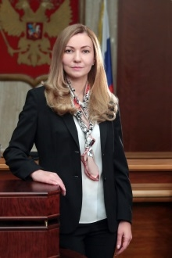
Заместитель руководителя Федеральной налоговой службы
Действительный государственный советник Российской Федерации 2 класса
Юлия Вячеславовна Шепелева родилась 8 мая 1981 года в Краснодаре.
В 2003 году окончила Кубанский государственный аграрный университет по специальности «бухгалтерский учет, анализ и аудит».
В период с 2006 по 2014 год замещала должности государственного налогового инспектора, старшего государственного налогового инспектора, главного государственного налогового инспектора, заместителя начальника отдела, начальника отдела, заместителя начальника инспекции в Межрегиональной инспекции Федеральной налоговой службы по крупнейшим налогоплательщикам № 7.
С 2014 по 2017 год замещала должности начальника отдела организации налогового контроля юридических лиц и заместителя начальника Контрольного управления Федеральной налоговой службы.
С 2017 по 2020 год замещала должность начальника Управления трансфертного ценообразования Федеральной налоговой службы.
Распоряжением Правительства Российской Федерации от 24 января 2020 года № 82-р Шепелева Юлия Вячеславовна назначена на должность заместителя руководителя Федеральной налоговой службы.

Шиналиев Тимур Николаевич
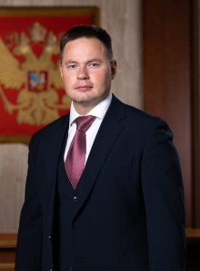
Заместитель руководителя Федеральной налоговой службы
Государственный советник Российской Федерации 1 класса
Шиналиев Тимур Николаевич родился 20 июля 1987 года в Москве.
В 2009 году окончил Всероссийскую государственную налоговую академию Министерства финансов Российской Федерации по специальности «Налоги и налогообложение». Кандидат экономических наук.
С 2009 г. по 2011 г. работал в Инспекции Федеральной налоговой службы № 26 по г. Москве.
С 2012 г. по 2018 г. работал в Межрегиональной инспекции Федеральной налоговой службы по крупнейшим налогоплательщикам № 2.
С 2018 г. по 2020 г. работал в Межрегиональной инспекции Федеральной налоговой службы по крупнейшим налогоплательщикам № 1.
С 2020 г. по 2022 г. работал в Межрегиональной инспекции Федеральной налоговой службы по централизованной обработке данных №4.
В июле 2022 года назначен на должность начальника Управления специальных проектов Федеральной налоговой службы.
7 августа 2024 года распоряжением Правительства Российской Федерации назначен на должность заместителя руководителя Федеральной налоговой службы.
Имеет классный чин - Государственный советник Российской Федерации 1 класса.

Структурные подразделения центрального аппарата ФНС России
Аналитическое управление
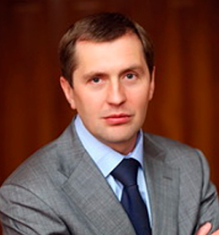

Начальник управления – Засько Валерий Николаевич
Образование: Высшее. Кандидат экономических наук.
Окончил:
- Донской государственный университет по специальности «Экономика и управление в отраслях агропромышленного комплекса».

Контрольное управление

Исполняющий обязанности начальника управления – Зубкова Любовь Геннадьевна

Управление налогообложения юридических лиц
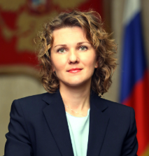

Начальник управления – Бакчеева Марина Викторовна
Образование: Высшее.
Окончила :
- Московский государственный университет инженерной экологии по специальности «Менеджмент».

Управление кадров

Начальник управления - Сахарук Валерий Адамович

Финансовое управление
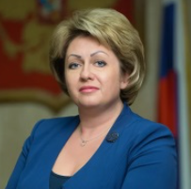

Начальник управления – Балашова Ирина Евгеньевна
Образование: Высшее.
Окончила :
- Московский государственный институт электроники и математики по специальности «Метрология и метрологическое обеспечение»;
- Всероссийская государственная налоговая академия по специальности «Бухгалтерский учет и аудит».

Управление информационных технологий
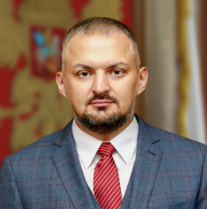

Начальник управления – Кулешов Василий Павлович
Образование: Высшее.
Окончил с отличием:
- Российский химико-технологический университет им. Д.И.Менделеева по специальности «Менеджмент организации».
Правовое управление
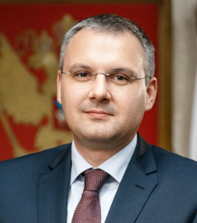

Начальник управления - Званков Виталий Валерьевич
Образование: Высшее.
Окончил:
- Московский государственный лингвистический университет по специальности «Юриспруденция», дополнительное к высшему образование по квалификации «переводчик в сфере профессиональных коммуникаций (английский язык)».

Управление обеспечения процедур банкротства
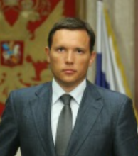

Начальник управления – Солдатенков Вадим Юрьевич
Образование: Высшее. Кандидат экономических наук. Доцент.
Окончил: Брянский государственный технический университет по специальности «Экономика и управление на предприятии (в машиностроении)»;
- Финансовый университет при Правительстве Российской Федерации по направлению подготовки «Юриспруденция».
Управление по работе с задолженностью
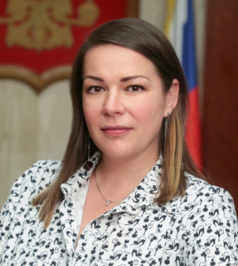

Начальник управления - Шалыгина Наталья Викторовна
Образование: Высшее.
Окончила:
- Академию бюджета и казначейства МФ РФ по специализации «экономист, бухучет и аудит».

Управление оперативного контроля
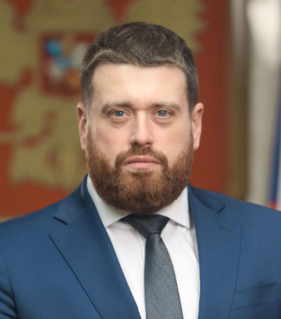

Начальник управления – Мальцев Владимир Григорьевич
Образование: Высшее.
Окончил: Российский государственный университет туризма и сервиса по специальности
«Экономист-менеджер».
- Российский государственный гуманитарный университет по направлению подготовки
«Юриспруденция».
Управление налогообложения имущества
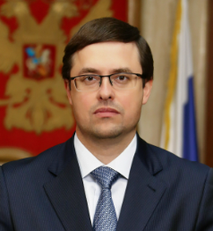

Начальник управления – Лащёнов Алексей Васильевич
Образование: Высшее. Кандидат юридических наук.
Окончил с отличием:
- Государственный университет по землеустройству (г. Москва) по специальности «Юриспруденция». Ученая степень присвоена Московским государственным университетом имени М.В. Ломоносова
Классный чин: Государственный советник Российской Федерации 1 класса.

Управление по крупнейшим налогоплательщикам
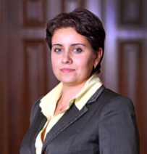

Начальник управления – Суворова Елена Владимировна
Образование: Высшее
Окончила:
- Академию труда и социальных отношений по специальности «Юриспруденция»

Управление налогового мониторинга
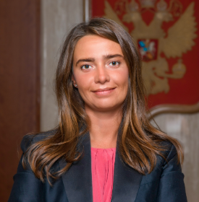

Начальник управления - Крашенинникова Марина Александровна
Образование: Высшее
Окончила: в 2006 году с отличием «Тольяттинский Государственный Университет Сервиса» по специальности «Экономика и управление на предприятии»;
- в 2022 году с отличием двухгодичную магистерскую программу Европейского учебного института МГИМО МИД России «Комплексные исследования европейских (ЕС) и евразийских интеграционных процессов» по направлению подготовки «Экономика» (специализация «Экономика ЕС»)
- в 2024 году успешно прошла профессиональную переподготовку в Московском государственном институте международных отношений (университет) Министерства иностранных дел Российской Федерации по программе «Международные отношения»

Управление регистра населения
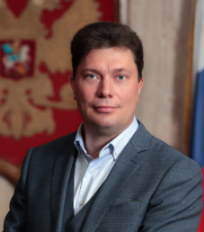

Начальник Управления -
Баранов Роман Владимирович
Образование: Высшее
Окончил: экономический факультет Российского химико-технологического университета имени Д.И. Менделеева
Управление развития кадрового потенциала и служебной культуры
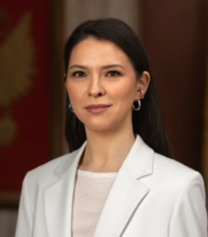

Начальник управления – Прищепа Вероника Сергеевна
Образование: Высшее
Окончила: Новосибирский государственный университет

Управление специальных проектов

Начальник управления – Андриянов Роман Николаевич
Образование: Высшее.
Окончил:
- Московский государственный университет экономики, статистики и информатики по специальности «Финансы и кредит»

Управление профессионального развития
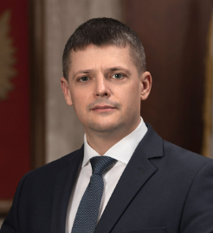

Начальник управления – Токарев Сергей Игоревич
Образование: Высшее. Имеет ученую степень кандидата юридических наук.
Окончил:
- Санкт-Петербургский государственный университет по специальности «Юриспруденция»;
- Санкт-Петербургский государственный экономический университет по специальности «Финансы и кредит»;
- Российскую академию народного хозяйства и государственной службы при Президенте Российской Федерации по направлению профессиональной переподготовки «Государственное и муниципальное управление»;
- Межрегиональную Академию строительного и промышленного комплекса по направлению профессиональной переподготовки «Эксплуатация зданий и сооружений».
- Московский педагогический государственный университет по направлению профессиональной переподготовки «Менеджер образования».

Управление досудебного урегулирования налоговых споров
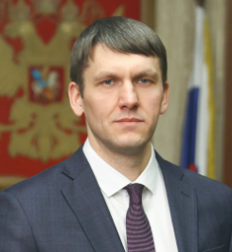

Начальник управления – Якушев Роман Вячеславович
Образование: Высшее.
Окончил: Российскую правовую академию Министерства юстиции Российской Федерации
Административно-контрольное управление
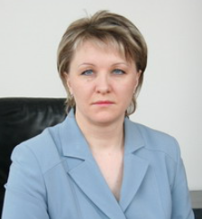

Начальник управления – Акунова Ирина Владимировна
Образование: Высшее.
Окончила:
- Московский ордена Ленина институт инженеров геодезии, аэрофотосъемки и картографии по специальности «Оптическое и оптико-электронное приборостроение»;
- Российскую академию государственной службы при Президенте Российской Федерации по специальности «Юриспруденция».

Управление международного сотрудничества и валютного контроля
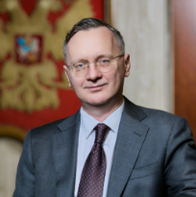

Начальник управления - Балта Елисей Юрьевич
Образование: Высшее.
Окончил:
- Юридический факультет МГУ им. М.В. Ломоносова;
- Финансовую академию при Правительстве Российской Федерации по специальности «Налоги и налогообложение».
Управление регистрации и учёта налогоплательщиков
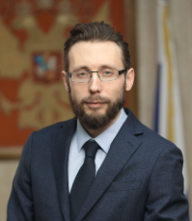

Начальник управления – Кузьмичёв Денис Евгеньевич
Образование: Высшее.
Окончил:
- Современную гуманитарную академию по специальности «Юриспруденция».
- Российскую академию народного хозяйства и государственной службы при президенте Российской Федерации по специальности "Государственное и муниципальное управление"

Управление камерального контроля
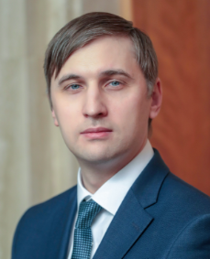

Начальник управления - Касянюк Алексей Александрович

Управление модернизации налоговых органов
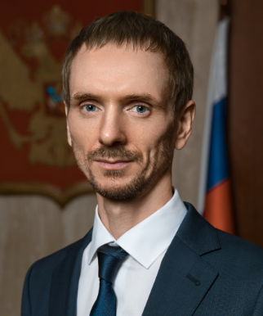

Начальник управления – Лабазнов Павел Федорович
Образование: Высшее.
Окончил:
- Волгоградский государственный университет.

Управление международного налогообложения
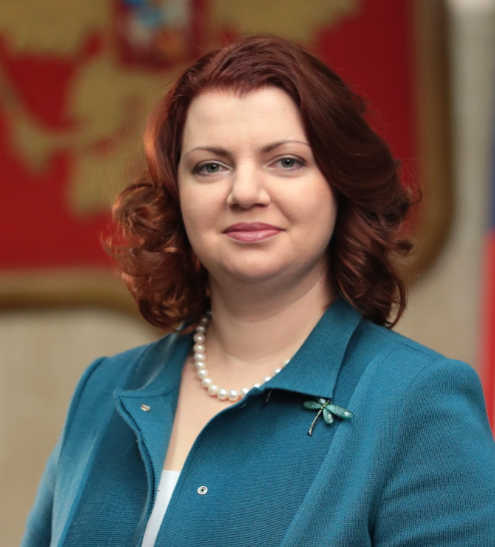

Начальник управления - Кадет Александра Валерьевна
Образование: Высшее.
Окончила:
- Финансовую академию при Правительстве РФ (диплом с отличием) по специальности «Мировая экономика»;
- Магистратуру Лейденского Университета (Нидерланды) по специальности «Международное налоговое право».

Управление внутреннего аудита
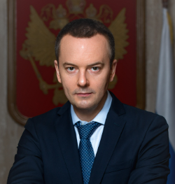

Начальник управления - Семенов Максим Николаевич
Образование: Высшее.
Окончил:
- Тверской государственный технический университет по специальности «Информационные системы в экономике».

Управление интерактивных сервисов

Начальник управления - Григоренко Андрей Алексеевич
Образование: Высшее
Окончил:
- "Международный независимый эколого-политологический университет" (Академия МНЭПУ) по специальности "Экономика"

Управление налогообложения доходов физических лиц и администрирования страховых взносов
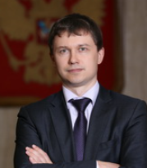

Начальник управления – Сергеев Михаил Викторович
Образование: Высшее.
Окончил:
- Всероссийский заочный финансово-экономический институт по специальности «Финансы и кредит»;
- Государственный университет управления по специальности «Юриспруденция».

Управление электронного документооборота
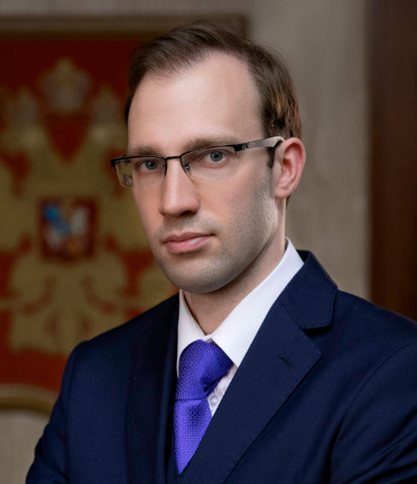

Начальник управления - Новиков Федор Вадимович
Образование: Высшее
Окончил:
- Российский химико-технологический университет имени Д.И. Менделеева, факультет «Технологии органической химии и химико-фармацевтических средств».

Управление информационной безопасности
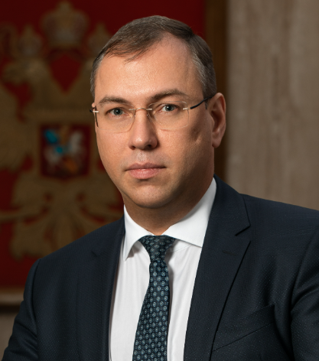

Начальник управления - Суховецкий Владислав Анатольевич
Образование: Высшее
Окончил:
- Российский государственный торгово-экономический университет по специальности «Юриспруденция»;
- Российский государственный социальный университет по специальности «Информационная безопасность».

Управление организационного развития и пользовательского опыта

Начальник управления – Галеева Алина Рафаэлевна
Образование: Высшее
Окончила с отличием:
- Казанский государственный технологический университет по специальности "охрана окружающей среды и рациональное использование природных ресурсов"
- Казанский государственный технологический университет по специальности "юриспруденция и экономика"
- Казанский государственный технологический университет по специальности "правовые основы хозяйственной деятельности"
- Казанский государственный технологический университет по специальности "экономика и управление на предприятии (по отраслям)"

